報表名稱：ROOM BLOCK CHART

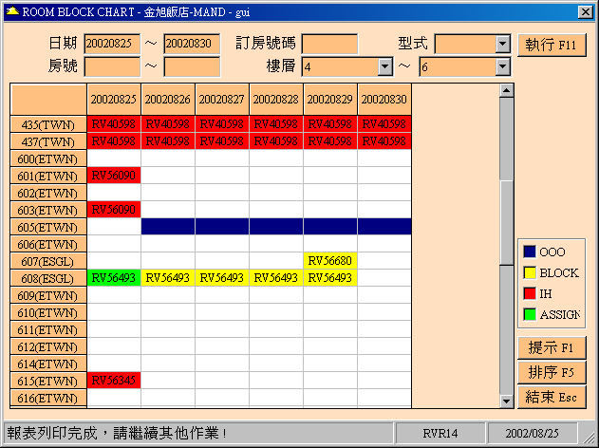
說明：

- 可依所輸入的條件，看出房間在每日的使用狀況
- 當房號所對應日期的格式是白色時，表示此天的房號是未使用的
- 亦可做為當天WALK IN客人詢問房間查看是否有空房的依據

